兴龙府发〔2023〕4号

丰都县兴龙镇人民政府

关于农村人居环境整治工作督查的通报

各村（居）委：

2022年11月初至12月底，我镇领导多次带队到各村（居）进行了人居环境整治工作专项村委会督查，发现我镇农村人居环境较9、10月份有所退化，村庄清洁行动效果不明显。为进一步深化全市“三清一改”村庄清洁行动视频会议精神，落实渝农居组办〔2022〕1号、兴龙府发〔2022〕5号文件要求，督促各村（居）持续加强人居环境整治工作，提高人民群众生活对环境的满意度。现将全镇检查结果通报如下：

通过此次督查，各村（居）环境卫生总体较好，乡村道路清扫及时，也能按照人居环境秋冬季战役落实，同时也存在以下问题：一是院落周边、个别房前屋后零散垃圾明显增多；二是垃圾桶垃圾清理不及时，仁崇路整条沿线白色垃圾较多，各村居都不同程度存在；三是死角垃圾及道边有色垃圾清理不彻底。本次检查除铺子村无相关资料外，其他村居人居环境资料准备齐全，另铺子村和先锋村存量垃圾较多，请立即安排专人及时清理。

各村（居）要高度重视此次督查发现的问题，全面排查整改，彻底集中组织一次针对上述问题的专项行动，干干净净过新年，彻底改善人居环境。同时将开展相关人居环境整治活动资料发送至冉东处。

附件： 1. 各村（居）评分统计表

2. 各村（居）突出问题图片

丰都县兴龙镇人民政府

2023年1月16日

（此件公开发布）

附件1：

兴龙镇11—12月人居环境检查结果统计表

|  |  |  |  |  |  |
| --- | --- | --- | --- | --- | --- |
| 村居名 | 现场 | 资料 | 总分 | 排名 | 备注 |
| 十字口村 | 45 | 49 | 94 | 3 |  |
| 黎明社区 | 47 | 48.5 | 95.5 | 2 |  |
| 大岩树 | 45.5 | 47 | 92.5 | 4 |  |
| 先锋村 | 45 | 46 | 91 | 5 |  |
| 铺子村 | 44 | 44 | 88 | 6 |  |
| 春花山村 | 48 | 49 | 97 | 1 |  |

附件2：各村居突出问题图片

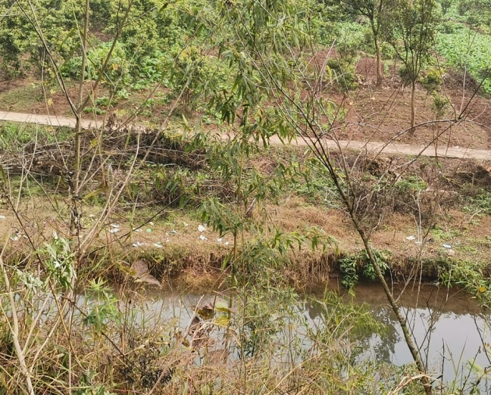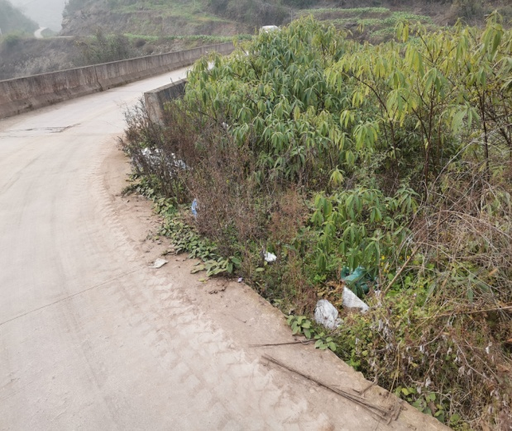

铺子一队沟边 铺子村大桥

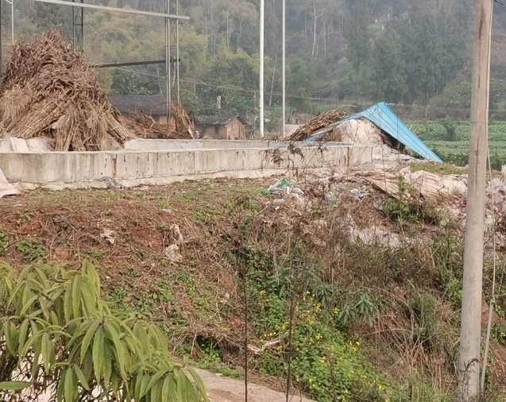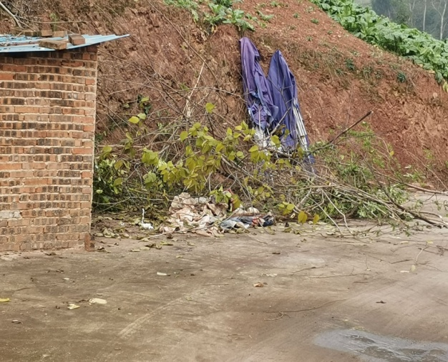

铺子村大桥榨菜池 铺子村大桥榨菜池

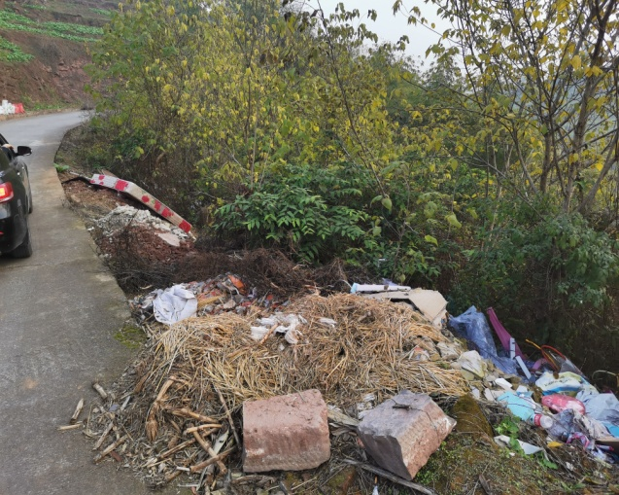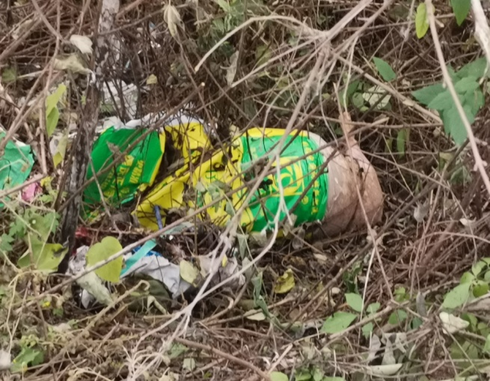

先锋八国庙 先锋曾家沟公路边

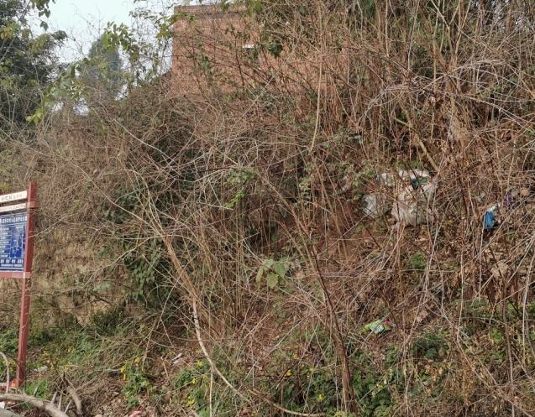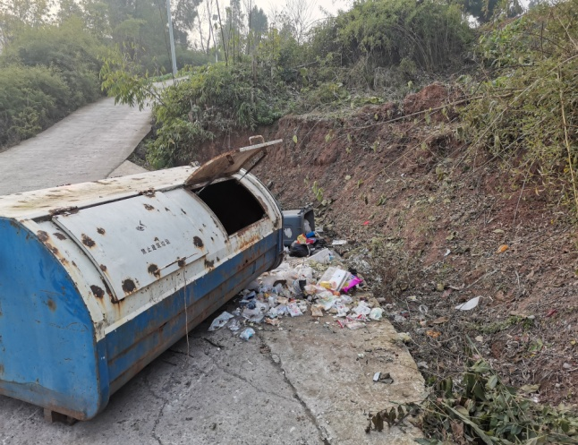

先锋八国庙 先锋桃子坝

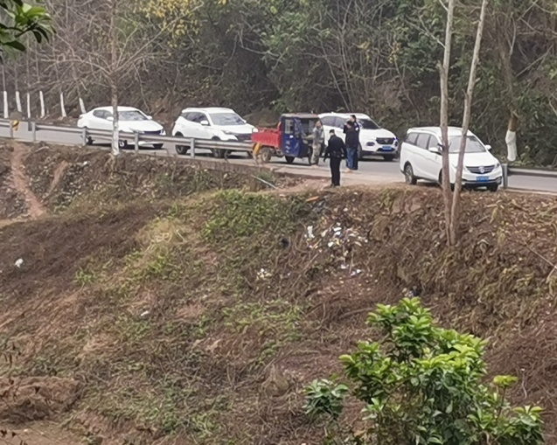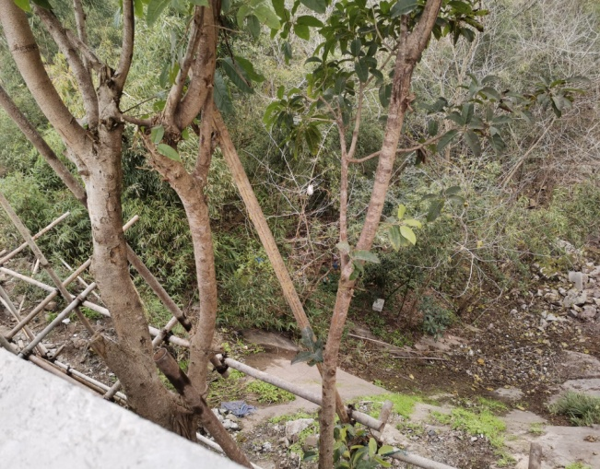

大岩树卷洞桥前公路边 大岩树大安场河沟

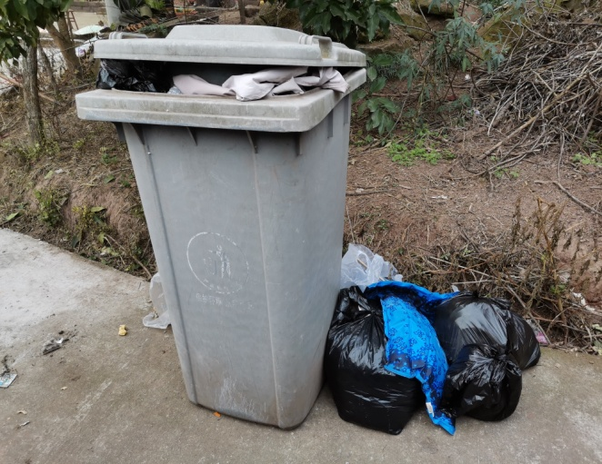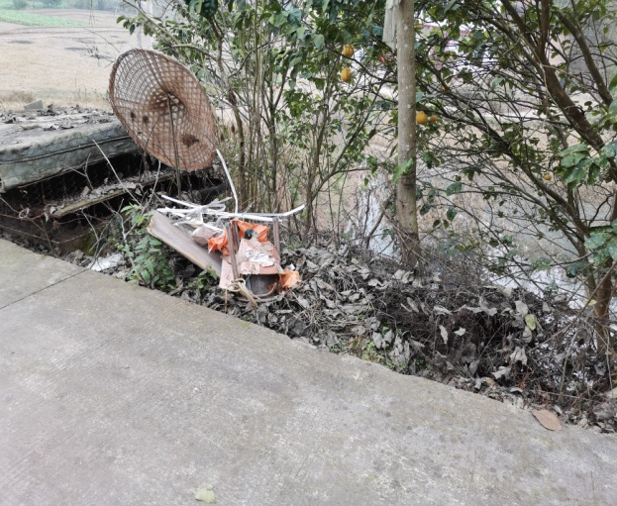

大岩树河坝桥头 十字口河坝桥头

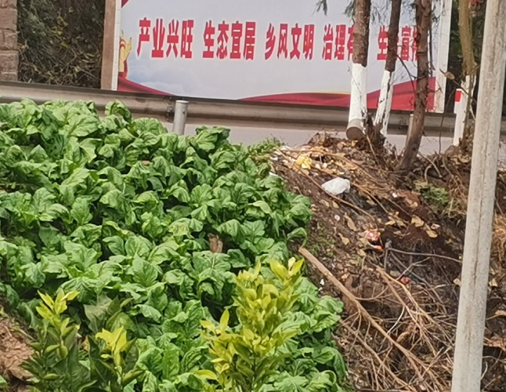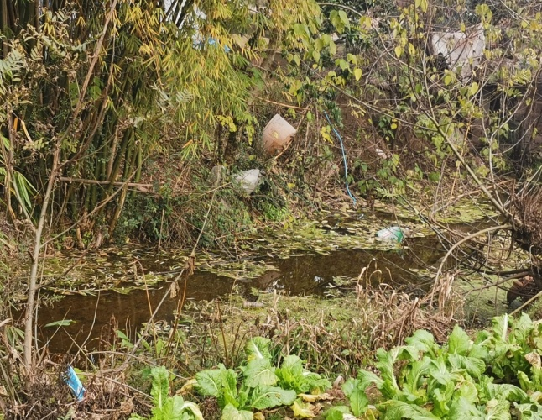

十字口村委会前 十字口自然灾害点河沟

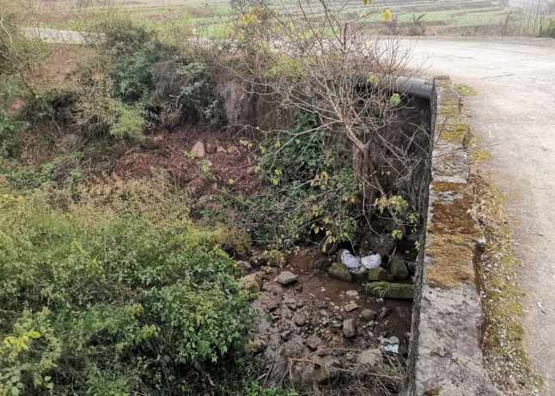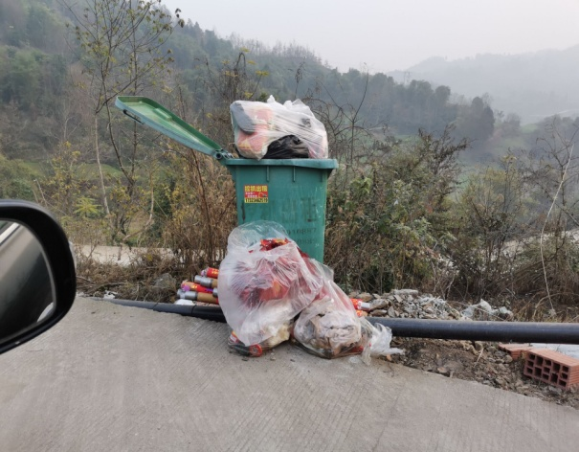

黎明社区挖断河沟 黎明公路旁

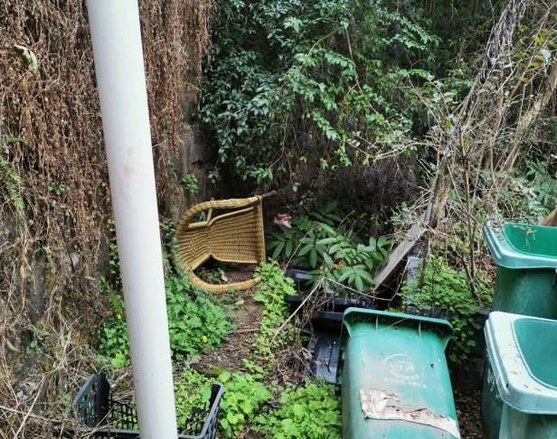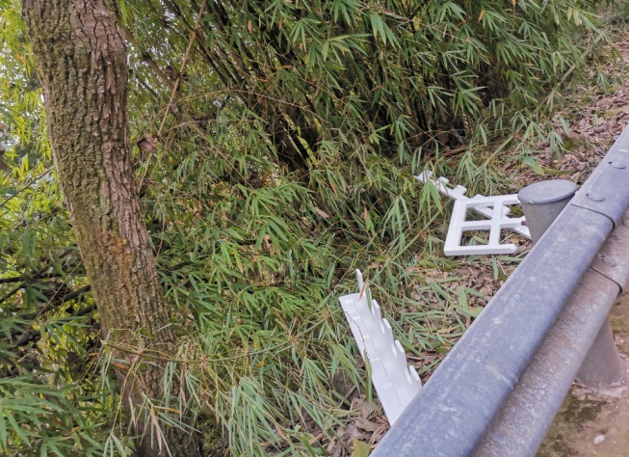

春花山村村委会 春花山入场公路边